高青县花沟镇人民政府
2022年政府信息公开工作年度报告

本报告根据《中华人民共和国政府信息公开条例》（国务院令第711号，以下简称《条例》）要求编制。报告全文分总体情况、主动公开政府信息情况、收到和处理政府信息公开申请情况、政府信息公开行政复议行政诉讼情况、存在的主要问题及改进情况、其他需要报告的事项6个部分。
报告中所列数据统计期限自2022年1月1日始，至2022年12月31日止。报告电子版可在高青县人民政府门户网站（www.gaoqing.gov.cn）查阅和下载。如对报告内容有疑问，请与高青县花沟镇人民政府办公室联系（地址：高青县花沟镇田兴路1号；邮编：256305；电话：0533-6785304；传真：0533-6785370）。
一、总体情况
2022年，高青县花沟镇坚持以习近平新时代中国特色社会主义思想为指导，认真落实国家和省市县政务公开部署，拓展公开领域，创新公开方式，切实保障人民群众的知情权、参与权和监督权。
（一）主动公开
持续深化政务公开标准化和规范化建设，多次召开政务公开会议，制定《高青县花沟镇2022年政务公开工作实施方案》，建立健全信息公开保障机制。充分发挥政府信息公开专栏和政务新媒体宣传作用，深化重点领域信息公开，加强政策解读和回应，着力提升政务公开质量。2022年累计公开信息300余条，比上年度增加10.75%，其中通过政府网站公开信息110余条，通过政务新媒体公开信息190余条。规范政策解读，重点对文件的背景、目的、举措以及下一步工作打算进行细致解读，2022年制发政策解读材料2件。
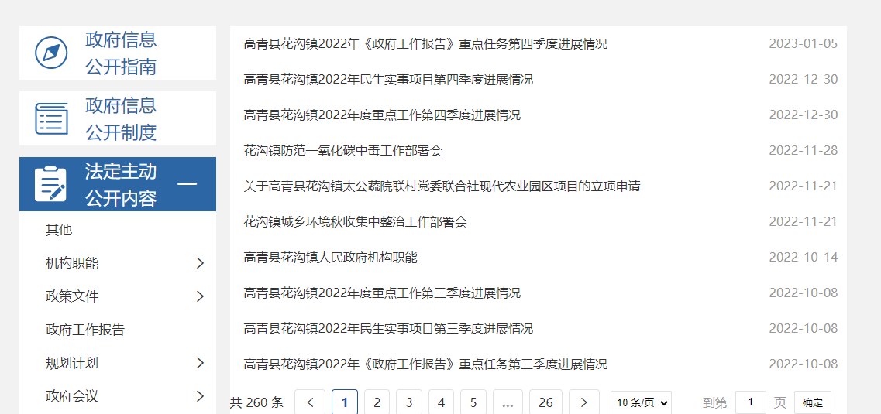
（二）依申请公开
2022年未收到政府信息公开申请，上年度结转0件。依申请公开政府信息未收取任何费用，未因政府信息公开被申请行政复议、提起行政诉讼。
（三）政府信息管理
加强政府信息资源的规范化、标准化、信息化管理，明确政府信息公开工作责任，建立政府信息公开保密审查制度，用制度建设保障政府信息公开工作推进和落实；建立健全政府信息管理动态调整机制，将主动公开目录作为公开政府信息的重要依据，以强化政府信息资源的规范化超标准化管理。严格把控文件的时效性，及时进行清理失效文件、调整变更文件，确保制度平稳有效运行。
（四）政府信息公开平台建设
优化县政府门户网站政府信息公开专栏和政务新媒体栏目设置，特别是加大微信公众号的公开力度，公开工作动态，开设办事服务、政府网站和便民查询等栏目，方便群众查询信息、推进公开。加强政府信息公众查询点建设，建立公开及时、信息全面、覆盖广泛、查询便捷、服务优质的查询服务模式，稳步推进政府信息公开工作。
（五）监督保障
召开政务公开工作会议，调整政务公开领导小组，由主要负责人任组长。由党政办公室负责政府信息公开工作，在配备专职人员的基础上增加1名兼职人员。制定2022年政务公开工作培训计划，开展了2次政府信息公开培训，讲解政务公开工作内容，提升工作人员政务公开行为自觉、工作水平和服务质量。

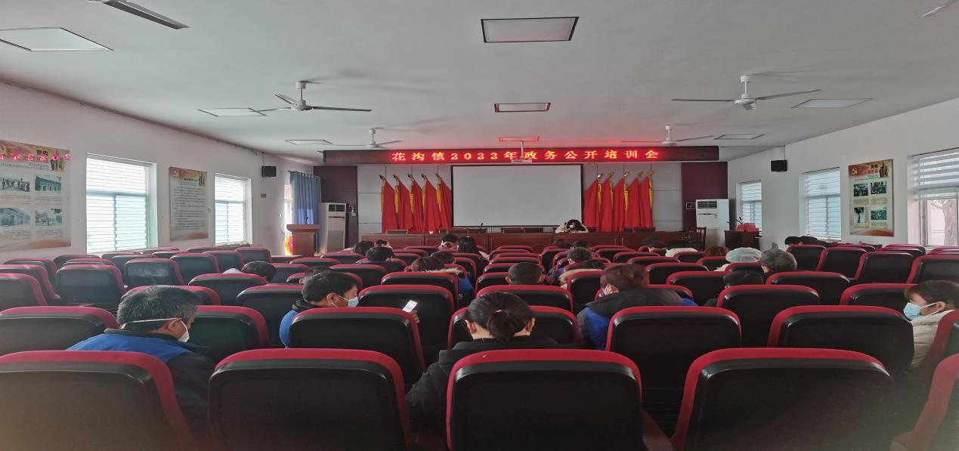

二、主动公开政府信息情况
第二十条第（一）项
信息内容 | 本年制发件数 | 本年废止件数 | 现行有效件数
规章 | 0 | 0 | 0
行政规范性文件 | 0 | 0 | 0
第二十条第（五）项
信息内容 | 本年处理决定数量
行政许可 | 0
第二十条第（六）项
信息内容 | 本年处理决定数量
行政处罚 | 0
行政强制 | 0
第二十条第（八）项
信息内容 | 本年收费金额（单位：万元）
行政事业性收费 | 0

三、收到和处理政府信息公开申请情况
（本列数据的勾稽关系为：第一项加第二项之和，等于第三项加第四项之和） |  |  | 申请人情况
 |  |  | 自然人 | 法人或其他组织 |  |  |  |  | 总计
 |  |  |  | 商业  企业 | 科研  机构 | 社会公益组织 | 法律服务机构 | 其他
一、本年新收政府信息公开申请数量 |  |  | 0 | 0 | 0 | 0 | 0 | 0 | 0
二、上年结转政府信息公开申请数量 |  |  | 0 | 0 | 0 | 0 | 0 | 0 | 0
三、本年度办理结果 | （一）予以公开 |  | 0 | 0 | 0 | 0 | 0 | 0 | 0
 | （二）部分公开（区分处理的，只计这一情形，不计其他情形） |  | 0 | 0 | 0 | 0 | 0 | 0 | 0
 | （三）不予公开 | 1.属于国家秘密 | 0 | 0 | 0 | 0 | 0 | 0 | 0
 |  | 2.其他法律行政法规禁止公开 | 0 | 0 | 0 | 0 | 0 | 0 | 0
 |  | 3.危及“三安全一稳定” | 0 | 0 | 0 | 0 | 0 | 0 | 0
 |  | 4.保护第三方合法权益 | 0 | 0 | 0 | 0 | 0 | 0 | 0
 |  | 5.属于三类内部事务信息 | 0 | 0 | 0 | 0 | 0 | 0 | 0
 |  | 6.属于四类过程性信息 | 0 | 0 | 0 | 0 | 0 | 0 | 0
 |  | 7.属于行政执法案卷 | 0 | 0 | 0 | 0 | 0 | 0 | 0
 |  | 8.属于行政查询事项 | 0 | 0 | 0 | 0 | 0 | 0 | 0
 | （四）无法提供 | 1.本机关不掌握相关政府信息 | 0 | 0 | 0 | 0 | 0 | 0 | 0
 |  | 2.没有现成信息需要另行制作 | 0 | 0 | 0 | 0 | 0 | 0 | 0
 |  | 3.补正后申请内容仍不明确 | 0 | 0 | 0 | 0 | 0 | 0 | 0
 | （五）不予处理 | 1.信访举报投诉类申请 | 0 | 0 | 0 | 0 | 0 | 0 | 0
 |  | 2.重复申请 | 0 | 0 | 0 | 0 | 0 | 0 | 0
 |  | 3.要求提供公开出版物 | 0 | 0 | 0 | 0 | 0 | 0 | 0
 |  | 4.无正当理由大量反复申请 | 0 | 0 | 0 | 0 | 0 | 0 | 0
 |  | 5.要求行政机关确认或重新出具已获取信息 | 0 | 0 | 0 | 0 | 0 | 0 | 0
 | （六）其他处理 | 1.申请人无正当理由逾期不补正、行政机关不再处理其政府信息公开申请 | 0 | 0 | 0 | 0 | 0 | 0 | 0
 |  | 2.申请人逾期未按收费通知要求缴纳费用、行政机关不再处理其政府信息公开申请 | 0 | 0 | 0 | 0 | 0 | 0 | 0
 |  | 3.其他 | 0 | 0 | 0 | 0 | 0 | 0 | 0
 | （七）总计 |  | 0 | 0 | 0 | 0 | 0 | 0 | 0
四、结转下年度继续办理 |  |  | 0 | 0 | 0 | 0 | 0 | 0 | 0

四、政府信息公开行政复议、行政诉讼情况
行政复议 |  |  |  |  | 行政诉讼
结果维持 | 结果  纠正 | 其他  结果 | 尚未  审结 | 总计 | 未经复议直接起诉 |  |  |  |  | 复议后起诉
 |  |  |  |  | 结果  维持 | 结果  纠正 | 其他  结果 | 尚未  审结 | 总计 | 结果  维持 | 结果  纠正 | 其他  结果 | 尚未  审结 | 总计
0 | 0 | 0 | 0 | 0 | 0 | 0 | 0 | 0 | 0 | 0 | 0 | 0 | 0 | 0
五、存在的主要问题及改进情况
（一）存在问题
2022年政府信息公开力度不断加大，信息公开的质量有了一定提升，但是对标群众的需求存在一定的问题，主要表现在：一是信息公开存在不经常、不及时的问题，没有在第一时间主动公开信息，例如县政府门户网站花沟镇政府信息公开专栏信息有时存在更新缓慢的问题。二是信息全过程公开还做的不够到位，重点领域信息公开内容不具体，偏重公布最终结果，而对决策前和决策过程中的信息公布较少。
（二）改进措施
一是加强政务公开宣传教育，强化思想意识。通过多种渠道，加大政务公开的培训力度，特别是加强对主动公开基本目录、基层政务公开标准目录的学习，明确公开主体、规范公开行为，同时加强督促检查，发现公开不及时的问题及时进行整改，确保“应公开尽公开”。二是加强政府信息全过程公开，将政务公开纳入重点领域、重大行政决策全过程，，丰富政务公开形式，拓展公开领域做好决策、执行、管理、服务、结果“五公开”。
六、其他需要报告的事项
（一）收取信息处理费情况
本机关依申请提供政府信息，按照《国务院办公厅关于印发<政府信息公开信息处理费管理办法>的通知》（国办函〔2020〕109号）和《山东省人民政府办公厅关于做好政府信息公开信息处理费管理工作有关事项的通知》（鲁政办字〔2020〕179号）收取信息处理费。2022年本机关依申请公开政府信息未收取任何费用。
（二）落实上级年度政务公开工作要点情况
本机关严格落实《国务院办公厅关于印发2022年政务公开工作要点的通知》《山东省人民政府办公厅关于印发2022年山东省政务公开工作要点的通知》、以及《淄博市人民政府办公室关于印发2022年淄博市政务公开工作方案的通知》《高青县人民政府办公室关于印发2022年高青县政务公开工作要点的通知》要求，扎实推进政务公开工作。制定《高青县花沟镇2022年政务公开工作实施方案》，采取多种举措，保障政务公开顺利进行。一是多次召开政务公开工作推进会，增强做好政务公开工作的责任感，认识到做好政务公开工作是新时代政府自身建设、信息技术高速发展、人民群众参政议政的迫切需要；加强领导，全面完善政务公开的机制保障，强化组织领导，各科室要找准突破口、凝聚新合力，采取更加扎实有效的措施，切实把政务公开各项工作不断推向深入。二是组织机关干部政务公开培训会议，提高思想认识。要坚持“以公开为常态，不公开为例外”，明确政府信息公开的范围，不断增强主动公开；要积极完善依申请公开程序，切实保障申请人的合法权益；要强化便民服务要求，通过加强信息化手段的运用提高政府信息公开实效，切实发挥政府信息对人民群众生产、生活和经济社会活动的服务作用，充分保障群众的知情权、参与度。三是加强宣传，提高人民群众参政议政水平，完善社会监督机制。利用微信公众号、政府网站、党群服务中心政务公开设备以及包村干部走访入户等多种渠道，扩大公开范围，规范发布形式，丰富信息公开形式，增强时效性，方便群众了解到自己需要的政策信息。
（三）人大代表建议和政协委员提案办理结果公开情况
2022年，本机关未承办县十八届人大一次会议建议、县政协十五届一次会议提案。
（四）政务公开工作创新情况
一是加强组织领导。始终将政务公开工作纳入重要议事日程，根据实际加大领导力度，优化组织机构，形成了主要领导亲自抓，相关负责人组织实施，层层有人管、层层抓落实的工作格局。二是强化信息公开。充分利用微信平台和政府门户网站，不定期公开重大行政决策、重点任务和民生实事项目等内容。结合党群服务中心，通过向办事群众发放办事指南手册、设立政府信息公开专栏等形式向社会公开信息，为群众提供便利服务。三是强化监督考核。健全政务公开工作考核制度，制定了专项工作方案，明确政务公开工作的主要目标、基本要求、工作任务；进一步规范公开目录，完善公开方式，加大政务公开分值权重、细化政务公开考核指标，切实把政务公开工作纳入绩效考核。
（五）有关数据统计说明
1.报告中所列数据可能因四舍五入原因与数据直接相加之和存在尾数差异。
2.行政许可数量、行政处罚和行政强制数量，包括已公开和依法未公开的全部处理决定。
3.行政复议机关作为共同被告的行政诉讼案件，只计算原行为主体的案件数量，不计算行政复议机关的案件数量。

